**Содержание**

Введение 3

Основная часть 4

Заключение 12

Список используемых учебников 13

**Введение**

Железнодорожные переезды - это пересечение на одном уровне железных дорог с автомобильными дорогами, которые оборудуются устройствами: автоматической светофорной сигнализацией; автоматической светофорной сигнализацией с автоматическими шлагбаумами; автоматической оповестительной сигнализацией с неавтоматическими шлагбаумами.

.

**Основная часть**

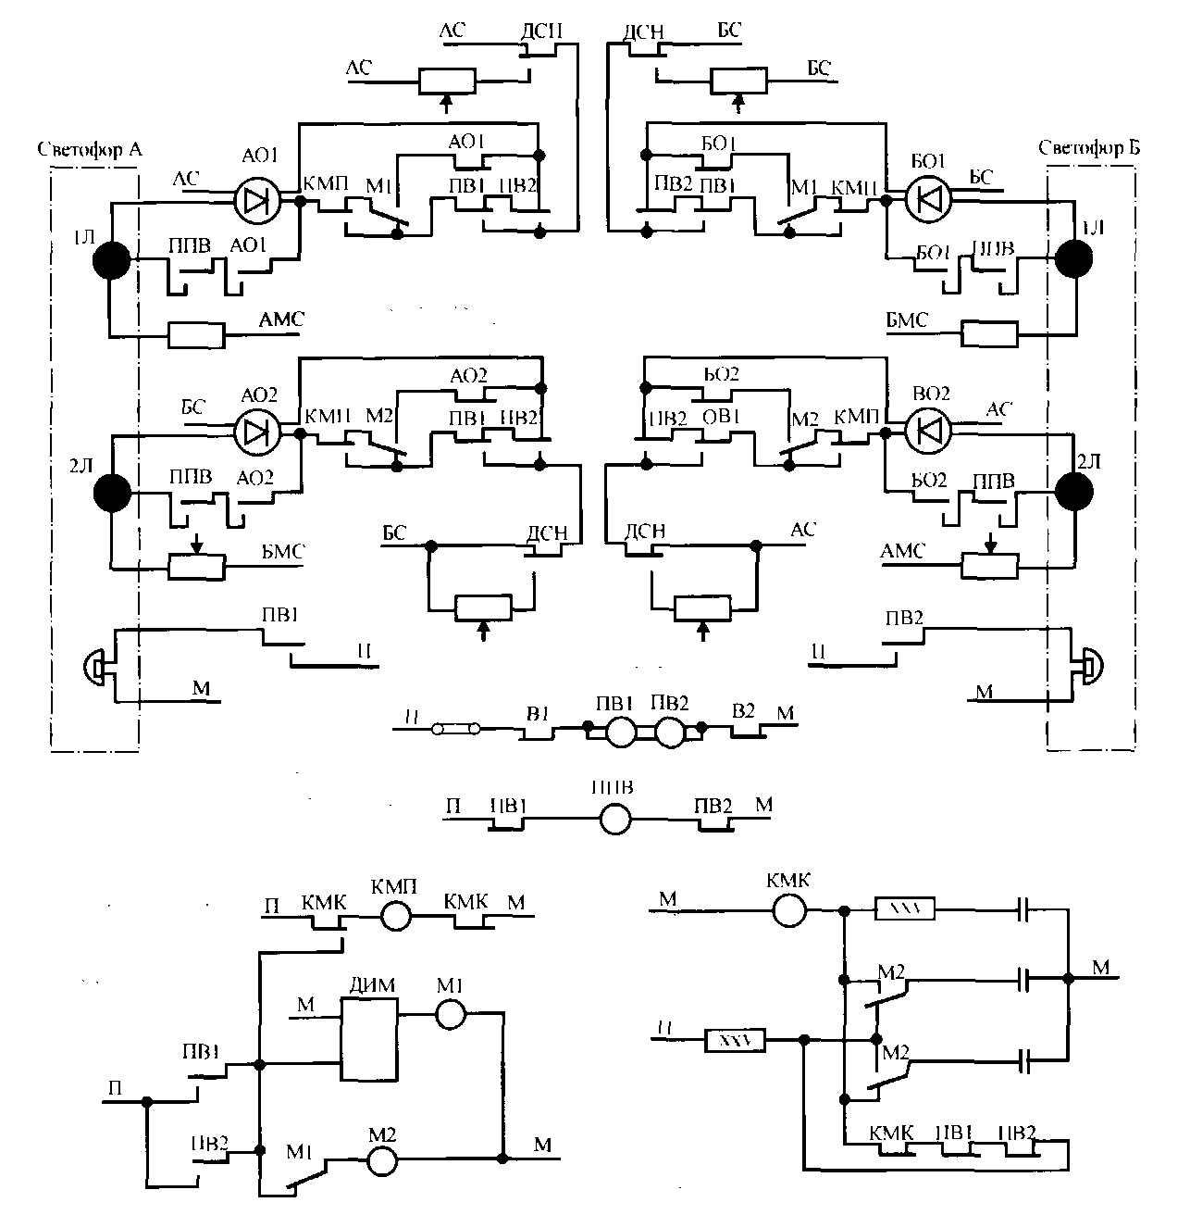

Рисунок 1. Схема светофорной сигнализации

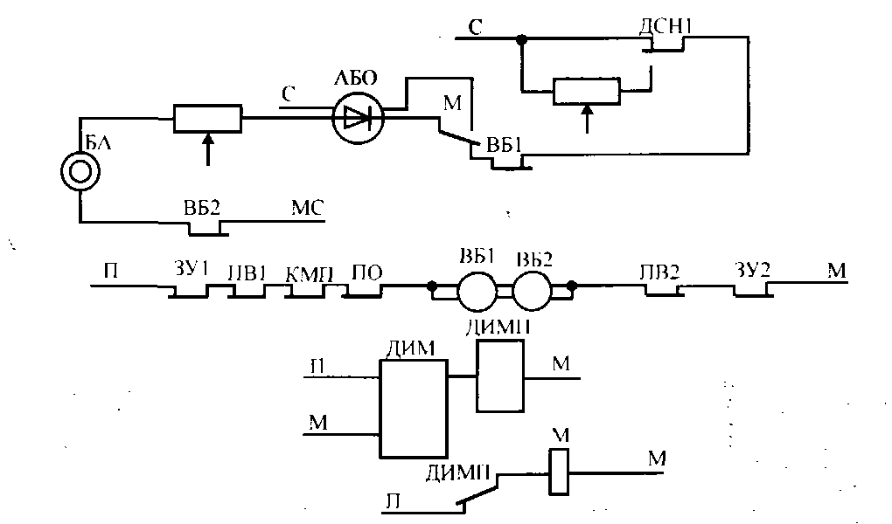

Рисунок 2.Схема включения белого огня

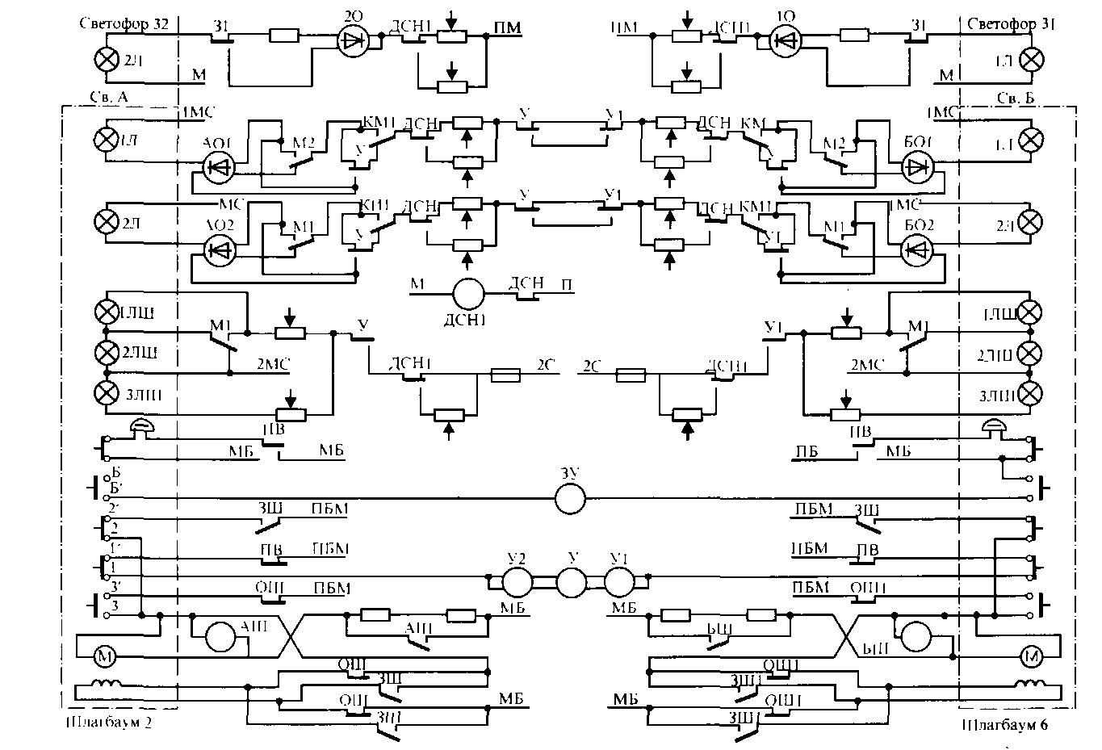

Рисунок 3. Схема управления автошлагбаумами

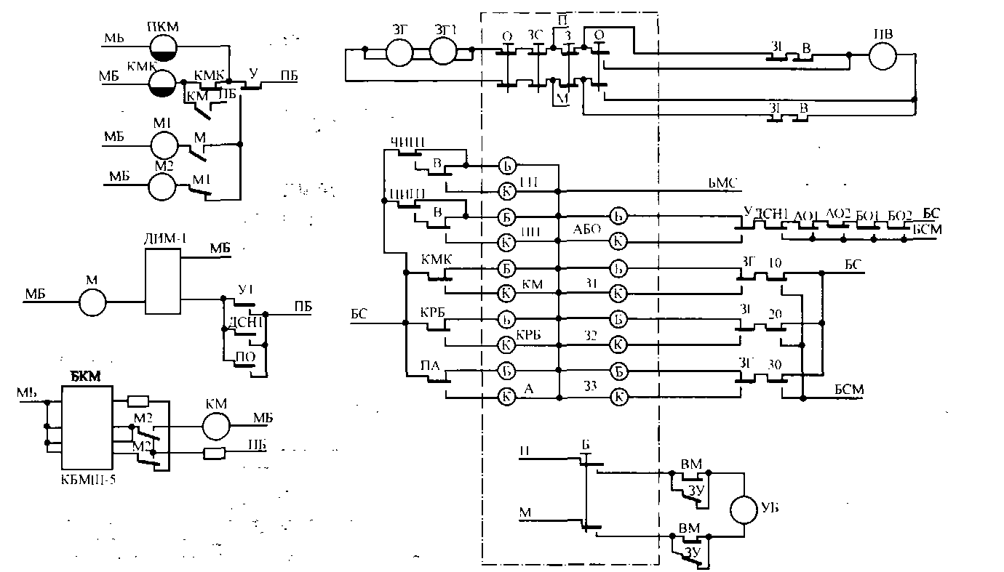

Рисунок 4. Схема щитка управления (Виноградова)

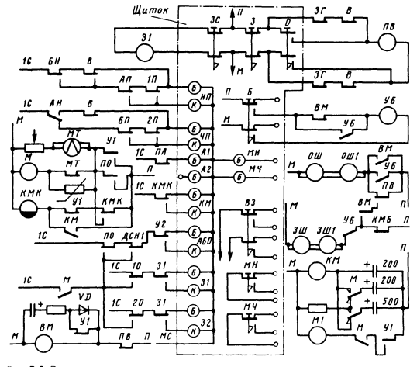

Рисунок 4.1 Схема щитка управления (Казакова)

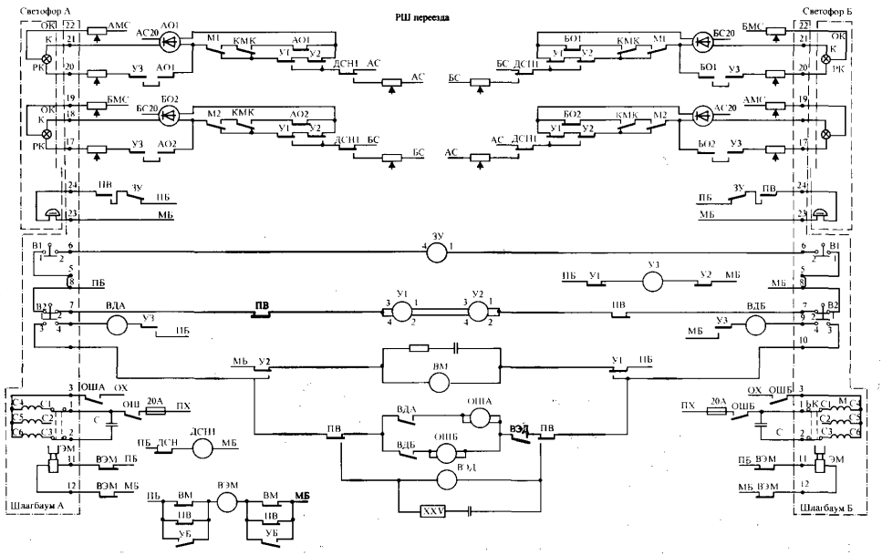

Рисунок 5 . Схема управления АПС с двухнитевыми лампами и шлагбаумов с двигателем переменного тока

**Непосредственная работа схем**

Лампы, имеющиеся на щитке управления, контролируют: НП, ЧП — приближение поез­да в нечетном (четном) направлении; АБО — исправность сигнальных ламп переездных све­тофоров; КМ — исправность комплекта мигающих реле; 31, 32, 33 — исправность ламп заградительных и предупредительных к ним светофоров. На щитке имеются запасные лам­пы А1, А2. Заградительные светофоры включают нажатием кнопки ЗС, после чего выключа­ются реле ЗГ, ЗГ1. Отпуская якорь, реле ЗГ включает лампы заградительных светофоров. Последовательно с лампами включены низкоомные обмотки огневых реле 10 (20), и на све­тофорах загорается красный огонь.

Приближение поезда к переезду контролируется загора­нием красной лампы НП ( ЧП); белая лампа НП (ЧП) при этом гаснет. Белая лампа АБО контролирует целость нитей ламп переездных светофоров при открытых шлагбаумах, а крас­ная лампа АБО — при закрытых. Перегорание ламп переездных светофоров контролируется включением тех же контрольных ламп, но в режиме мигания. Исправность нитей ламп него-рящих заградительных светофоров контролируется горением белых ламп 31 и 32; а при вклю­ченных светофорах — красных. При перегорании ламп заградительных светофоров вклю­чаются те же контрольные лампы в режиме мигания. Для экстренного закрытия шлагбаумов нажимают кнопку 3. При этом обесточивается реле ПВ. Для открытия шлагбаумов нажи­мают кнопку О, возбуждается реле ПВ, после чего в том же порядке, как и при автомати­ческом режиме, переезд открывается.

В настоящее время началось внедрение устройств переездной сигнализации с двуните-выми лампами и схем управления шлагбаумами с двигателями переменного тока (рис. 6.7).

При свободном участке приближения перед переездом включены реле ПВ, У1, У2, УЗ. Реле У1 и У2 включены через замкнутые контакты 1-2 В2 автопереключателей шлагбаумов А и Б. Контактами включенного реле ВМ образована цепь питания реле электромагнитной муфты ВЭМ. Через контакты реле ВЭМ в приводе включена электромагнитная муфта ЭМ, обеспечиваю­щая сцепление с редуктором для поддержания шлагбаума в поднятом состоянии.

При занятии поездом участка приближения выключается реле ПВ, которое своими кон­тактами размыкает цепь питания реле У1 и У2. Контактами У1 и У2 размыкается цепь пита­ния реле ВМ. Включаются реле Ml, М2, КМК (на рисунке не показаны). Лампы 1Л и 2Л переездных светофоров получают питание по основным нитям накала К и загораются мига­ющим красным светом.

После окончания замедления на отпускание якоря реле ВМ выключается. Выключается реле ВЭМ и размыкается цепь питания электромагнитной муфты. Брус шлагбаума начи­нает опускаться под действием собственного веса. После того как брус перейдет в горизон­тальное положение, замкнутся контакты В1 автопереключателя и сработает реле ЗУ.

При движении поезда по участку приближения сработает реле включения электродвига­теля ВЭД, параллельно которому подключен конденсатор большой емкости КЗ. Реле ВЭД своим контактом подготовит цепь включения реле открытия шлагбаумов ОША и ОШБ.

После проследования поезда через переезд срабатывают реле ПВ, ВЭМ, ОША и ОШБ. Через контакты реле ВЭМ замыкается цепь включения электромагнитной муфты, а через контакты ОША и ОШБ замыкается цепь питания электродвигателей приводов шлагбау­мов. Брусья шлагбаумов начинают подниматься вверх. Как только брусья достигнут вер­тикального положения, замкнутся контакты 1-2 В2 автопереключателей. Через эти кон­такты замыкаются цепи питания реле У1 и У2. Срабатывает реле УЗ, разомкнувшимися тыловыми контактами реле У1 и У2 разрываются цепи включения ОША и ОШБ. Элемен­ты схемы возвращаются в исходное состояние.

Красные огни переездной сигнализации включаются только после полного подъема бру­сьев обоих шлагбаумов контактами включившихся реле У1 и У2. При перегорании основ­ной нити накала любой лампы выключается соответствующее огневое реле АО (БО). Че­рез тыловые контакты реле АО (БО) и УЗ подается питание на резервную нить накала РК.

На однопутных участках АПС работает при движении поездов в любом направлении. Извещение о приближении поезда в установленном напр-ии дв-я для закрытия переезда подаётся по известительным проводам за 1 или 2 блок-участка. В неустановленном извещение о приближении поезда для закрытия переезда всегда подаётся за 2 блок-участка и воспринимается на переезде с помощью дешифратора АБ. При следовании поезда в установленном напр-ии дв-я перезд открывается с момента его освобождения. Для контроля проследования поезда производится кодирование р.ц. перед переездом вслед поезду кодом КЖ. При следовании поезда в неустановленном направлении дв-я открытие переезда происходит после освобождения поездом УП в установленном напр-ии дв-я. При свободном блок-участке 3-5 р.ц. 5Па кодируется от св. 3 кодом Ж или З. На переезде от кодовых импульсов работает 2И и его повторители 1Т и И. Во время импульсной работы реле И замыкаются дешифрирующие цепи и при приёме, например, кода З включаются Ж, Ж1, З и работает реле 1, повторяя работу счётчика 1 дешифратора. Фронтовым Ж1 и нормальным Н включается 1ПТ. После этого путём переключения контакта реле 1Т в цепи трансформатора 1П производится трансляция кодов в 5П. Вступление поезда на второй УП 7П вызывает выключение реле ИП у св.5. Отпуская якорь, оно своими контактами меняет полярность тока с прямой на обратную в цепи извещения И-ОИ. На перееезде ИП выключает 1ИП. Затем последовательно выключаются ПИП и ИП1. Последнее выключает В и переезд закрывается. От вступления поезда на 1-й УП прекращается импульсная работа 2И, отчего выключаются сигнальные реле Ж, Ж1, Ж2, Ж3. последнее размыкает цепь И-ОИ и полностью выключает ИП на переезде. Через тыловой контакт Ж1 вкл. ОИ, кот. замыкает цепь кодирования. С момента полного проследования св. 5 р.ц. 5П вслед поезду кодируется кодом КЖ. На переезде занятость УП и свободность УУ фиксируются срабатыванием сч. 1С. При вступлении на 5Па на переезде прекращается импульсная работа 2И, 1Т, И и выключаются Ж, Ж1, З, 1ПТ, К. После полного освобождения 5П на переезде от кода КЖ начинает работать 1И и, повторяя его работу ДИ. Через конденсаторный дешифратор, проверяющий импульсную работу ДИ, вкл. ДП. Затем срабатывает 1ИП. Через фронтовые 1ИП и НИП вкл. КТ и ИП1, затем В и переезд открывается. После полного освобождения УП и занятии УУ на время замедления на отпускание сч. 1С создаётся цепь заряда конденсатора С1. При импульсной работе Б и Б1 включается НИП и за счёт замедления удерживает якорь в притянутом состоянии. Величины емкостей С1 и С2 подбираются так, чтобы обеспечить импульсную работу Б и Б1 на время прохождения поездом, идущим с min скоростью, УУ от переезда прекращение импульсной работы Б раньше, чем возбудятся Ж1 и З приведёт к закрытию переезда. Открытие произойдёт только после освобождения УУ с выдержкой времени термоэлементом. При установленном нечётном напр-ии и дв-ии поезда в неправильном напр-ии переезд закрывается за 2 УП. От вступления поезда на 2-й УП 3П от закрытого св. 3 в 5Па вместо кода Ж начинает подаваться код КЖ. На переезде возбуждаются только Ж и Ж1, реле З выключается. З выключает НИП, ИП1, В и переезд закрывается. От вступления поезда на 1-й УП 5Па на переезде прекращается импульсная работа 2И, И, 1Т и выключаются Ж, Ж1, 1ПТ, 1Т, К и прекращается трансляция в 5П. У св. 5 прекращается импульсная работа 2И, выключаются Ж, Ж1, Ж2, Ж3 и вкл. ОИ. ЖЗ выкл. на перегоне ИП и далее 1ИП, ПИП. От св. 5 р.ц. 5П начинает кодироваться кодом КЖ. На переезде от импульсов этого кода работают 1И, ДИ, ДП. Последнее фиксирует свободность 5П перед движущимся поездом. Переезд продолжает оставаться в закрытом состоянии. С момента освобождения 5Па восстанавливается импульсная работа 2И, 1Т, И. Через Дешифратор вкл. Ж, Ж1, З и далее НИП. При дальнейшем дв-ии поезда и освобождения 5П при неправильном напр-ии дв-я у св. 5 восстанавливается импульсная работа 2И, вкл. Ж,Ж1, Ж2, Ж3, З и отключается ОИ. Вкл. цепь тока обратной полярности для ИП на переезде. Во время освобождения 7П у св. 5 вкл. ИП и меняет полярность тока с обратной на прямую в реле ИП на переезде. Переключая поляризованный якорь, это реле вкл. свои повторители 1ИП, ПИП, ИП1. После этого через фронтовые контакты НИП и ИП1 вкл. В и открывается переезд.

**Заключение**

Мы разобрали особенности и разновидности переездов, принципы действий схем автоматической переездной сигнализации и шлагбаумов . Также разобрались как переключаются переездные светофоры и шлагбаумы

**Список используемых источников.**

1. Перегонные системы автоматики: Учебник для техникумов и колледжей ж-д транспорта - В.Ю.Виноградова
2. Системы регулирования интервалов - Учебник Е.А.Казаков

ФЕДЕРАЛЬНОЕ АГЕНТСТВО ЖЕЛЕЗНОДОРОЖНОГО

ТРАНСПОРТА

Федеральное государственное бюджетное образовательное учреждение

высшего образования

«Иркутский государственный университет путей сообщения»

**Забайкальский институт железнодорожного транспорта -**

филиал Федерального государственного бюджетного образовательного

учреждения высшего образования

«Иркутский государственный университет путей сообщения»

Читинский техникум железнодорожного транспорта

(ЧТЖТ ЗабИЖТ ИрГУПС)

Очное отделение

ЦМК «Автоматика и телемеханика на транспорте

(железнодорожном транспорте)»

Практическая работа №8

Автоматическая переездная сигнализация и автошлагбаумы

|  |  |
| --- | --- |
| Выполнил  студент гр. АТМ-9-20-3,4  Соколов Д.П. «___»_________2023 г. __________ | Проверил  преподаватель Купряков Я.А.  «___»_________2023г. __________ |

Чита 2023